Egyetemi Kutatói Ösztöndíj Programhoz
2026/27. tanév
Pályázatok benyújtásával kapcsolatos információk

Az egyes pályázati kategóriák kiírásai itt is elérhetők a Miskolci Egyetem honlapján:

https://www.uni-miskolc.hu/egyetemi-kutatoi-osztondij-program/

A pályázatot kizárólag elektronikusan lehet benyújtani az alábbi módókon és e-mail címeken:

Pályázati adatlap kitöltése:

a.) Miskolci egyetemi Microsoft 365 emailcímmel rendelkező pályázók részére:

- Pályázati adatlap: https://forms.office.com/Pages/ResponsePage.aspx?id=-AEyxNh8REGQgOxZRyU1WOWPyHmz759Mhg6jhIFZUEVUMlZOT05IRDc4Uk85VFNUTEtMTUw5WVlLRCQlQCN0PWcu
- Saját kezű vagy elektronikus aláírással ellátott Pályázati adatlap feltöltése pfd formátumban az
https://forms.cloud.microsoft/Pages/ResponsePage.aspx?id=-AEyxNh8REGQgOxZRyU1WOWPyHmz759Mhg6jhIFZUEVUN1o2TUY5MEpOSDI3MEJMMVdWVFZQRktOSyQlQCN0PWcu felületre 2026. május 31. napjáig.

b.) Miskolci egyetemi Microsoft 365 emailcímmel nem rendelkező leendő első éves alapképzési vagy mesterképzési kategóriában pályázók részére:
- Pályázati adatlap: https://forms.office.com/Pages/ResponsePage.aspx?id=-AEyxNh8REGQgOxZRyU1WOWPyHmz759Mhg6jhIFZUEVUN1ZaVkNERUhJRDZFN0pGOEhDRDFBWDhQMCQlQCN0PWcu
- Miskolci egyetemi Microsoft 365 emailcímmel nem rendelkező leendő első éves alapképzési vagy mesterképzési kategóriában pályázók esetében saját kezű vagy elektronikus aláírással ellátott Pályázati adatlap, Kutatási Terv és Pályázói nyilatkozat megküldése pfd formátumban valamint a Kutatási terv megküldése szerkeszthető formában az ekop@uni-miskolc.hu emailcímre 2026. Május 31. napjáig.
A fenti e-mail címeken csak a pályázatot kell benyújtani, kérdéseikkel az alábbi elérhetőségeken forduljanak az ügyintézőkhöz.

EKÖP alap- és mesterképzés kategóriára jelentkezők: Lehoczkyné Tóth Alexandra
0646/565-111/ 10-37-es mellék
alexandra.lehoczkyne@uni-miskolc.hu

EKÖP doktori és fiatal oktató, kutató kategóriára jelentkezők: Szarvas Beáta
0646/565-111/ 23-43-os mellék
beata.szarvas@uni-miskolc.hu

A pályázat benyújtási határideje

2026. május 31., 24:00

A határidő után érkezett pályázatokat nem áll módunkban befogadni.

Kötelező dokumentumok

pályázati adatlap, kutatási terv, pályázói nyilatkozat.

A feltöltendő/megküldendő dokumentumok elnevezése

Pályázó neve_tudományos tevékenység_EKOP2026_Pályázati kód
pl: XY_tudományos tevékenység_EKOP2026_4-II

Pályázó neve_kutatási terv_EKOP2026_Pályázati kód pl: XY_kutatási terv_EKOP2026_4-II

Pályázó neve_pályázói nyilatkozat_EKOP2026_Pályázati kód

Pályázó neve_1.(...10.) melléklet_EKOP2026_Pályázati kód

A kutatási tervet word formátumban is küldjék meg.

Pályázó neve_pályázati adatlap_EKOP2026_Pályázati kód pl: XY_pályázati adatlap_EKOP2026_4-II

A mellékletek külön mappában kerüljenek elhelyezésre a tartalomhoz igazodó fájlnévvel ellátva. Pl. XY (pályázó neve) előadások, vagy cikkek, vagy szakmai tevékenység, stb.

Információk az EKÖP kötelező dokumentumok kitöltéséhez

Pályázati adatlap nyomtatása:

1)Válaszok mentése
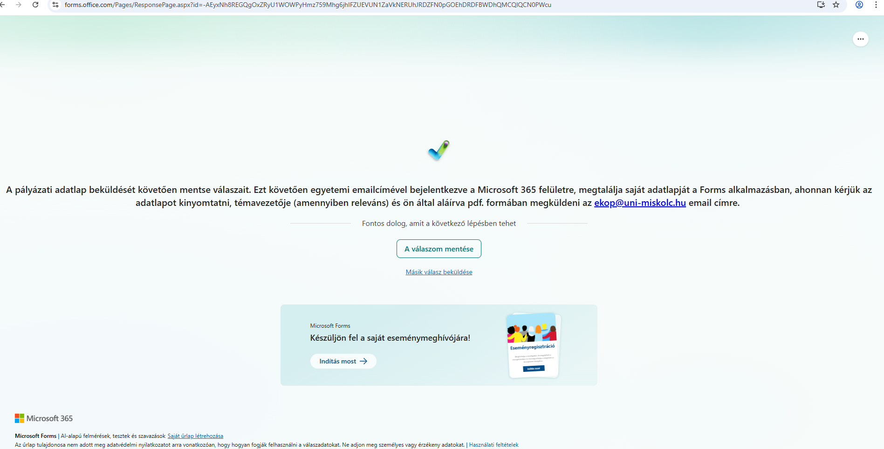

2)Válaszok megtekintése:
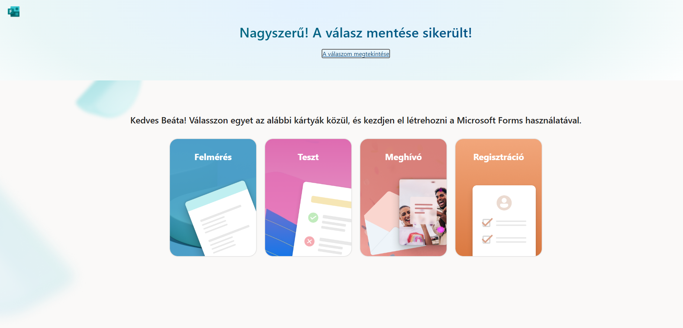
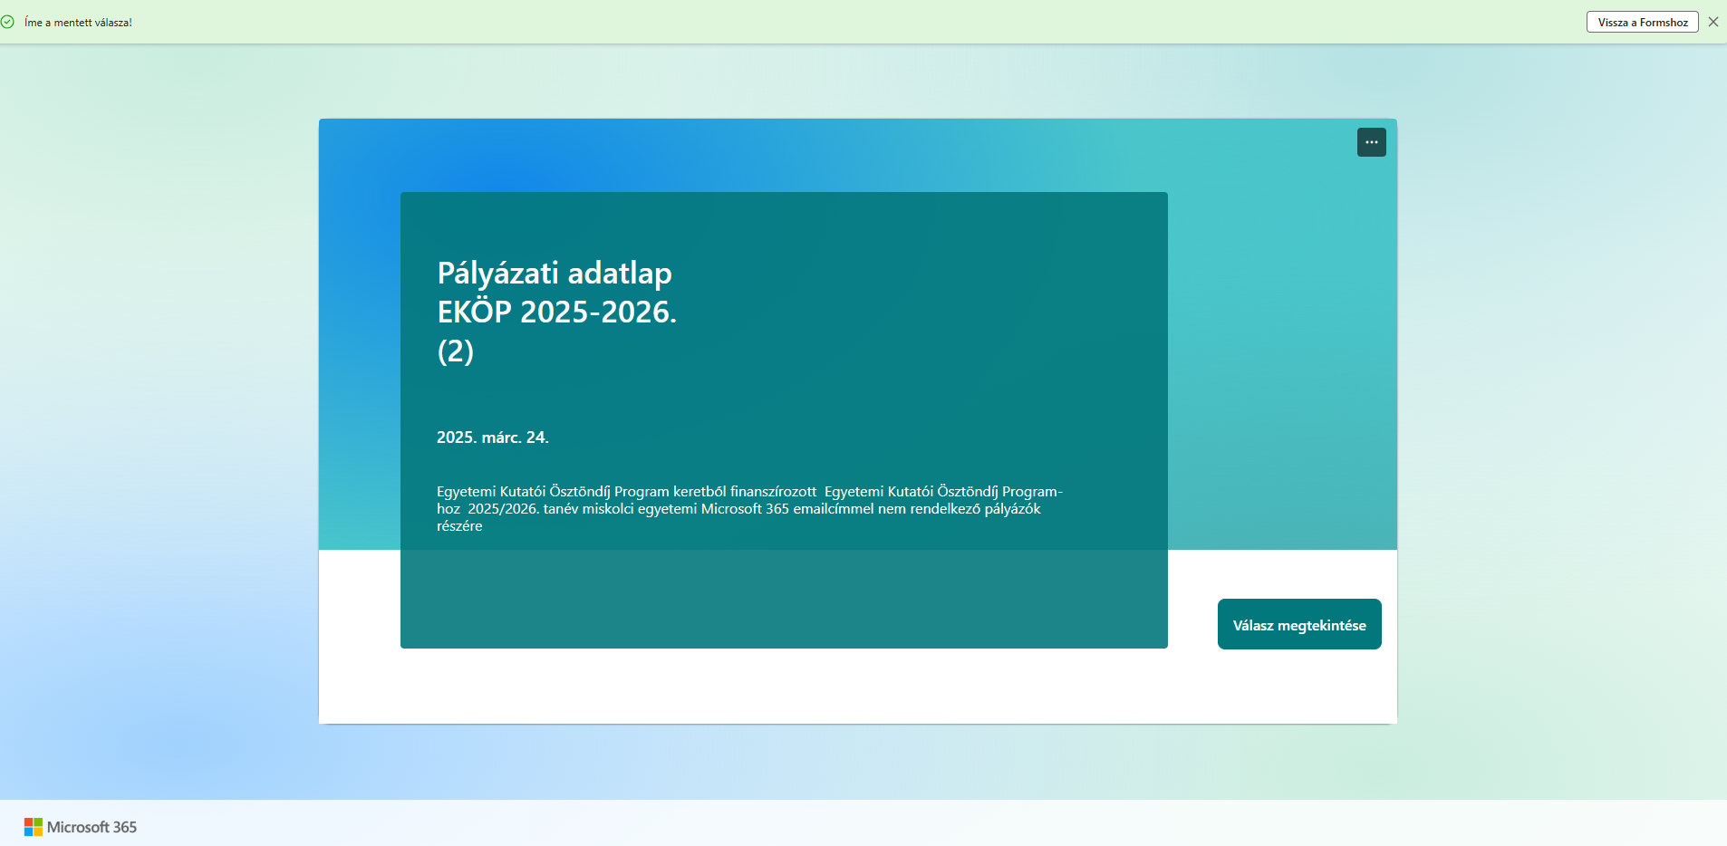
3) Adatlap nyomtatása
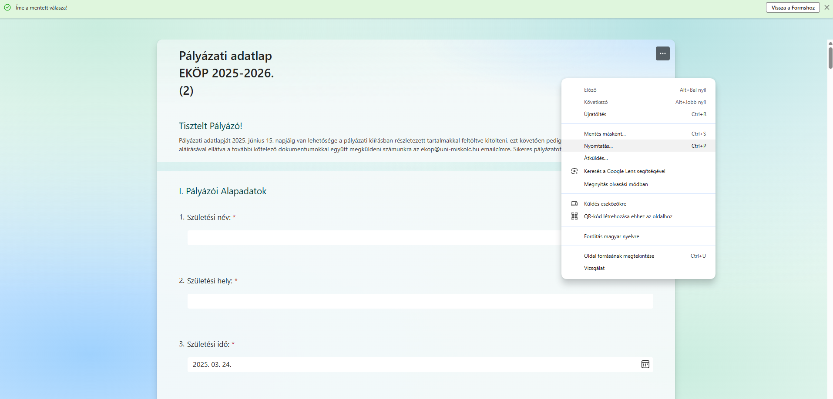
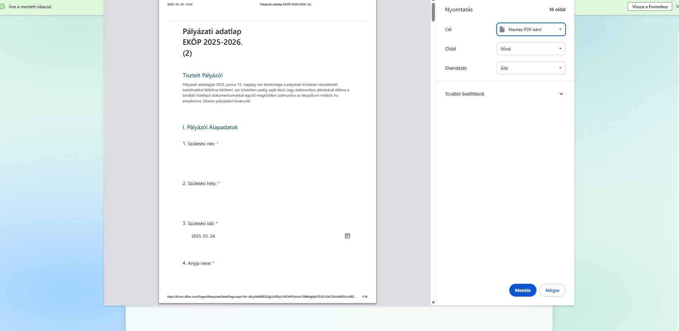

Pályázói nyilatkozat

Személyes adatokon és a kutatási téma címének beírásán túl a tudományterület/tudományág megnevezését is kérjük beírni, nemcsak a kódot.
4.pont esetleges kitöltése.
11.pont – megfelelő válasz aláhúzása.

A pályázók 45. életévüket még be nem töltött természetes személyek lehetnek.

SIKERES PÁLYÁZÁST KÍVÁNUNK MINDENKINEK!

